**要求代码和实验报告规范，在算法思想中：对实验涉及的数据结构进行有效设计和分析；对算法进行分析并给出时间、空间复杂度的结论；清晰表达实验思路、出现的问题及解决方法。**

一、调试成功程序及说明

1、

题目：编程实现书P75 ADT BinaryTree 基本操作20个，用二叉链表结构实现；

算法思想：

1. 算法思想与设计思路

根据要求进行修改指针或递归/非递归调用

1. 算法复杂度分析

时间复杂度：遍历为O(N),深度，寻找双亲，兄弟为O(logN),寻找孩子，插入删除子树为O（1）

1. 实现过程中遇到的问题与解决方法

没有问题

运行结果：

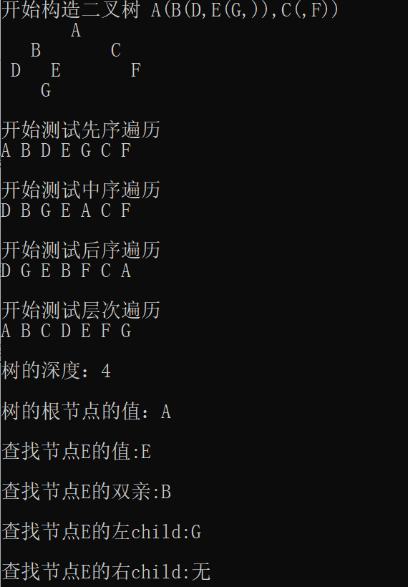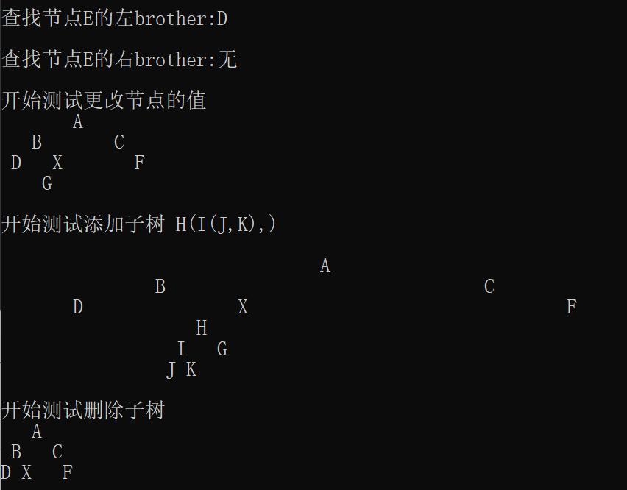

结果分析：与预期相同

2、

题目：实现二叉树的先序、中序、后序遍历，用递归和非递归方法；实现层次遍历。

算法思想：

1. 算法思想与设计思路

递归按定义嵌套，非递归用栈模拟，层次遍历用队列存储每层

1. 算法复杂度分析

时间复杂度为O(N)，空间复杂度层次遍历为O(N)，其他为O(logN)

1. 实现过程中遇到的问题与解决方法

没有问题

运行结果：

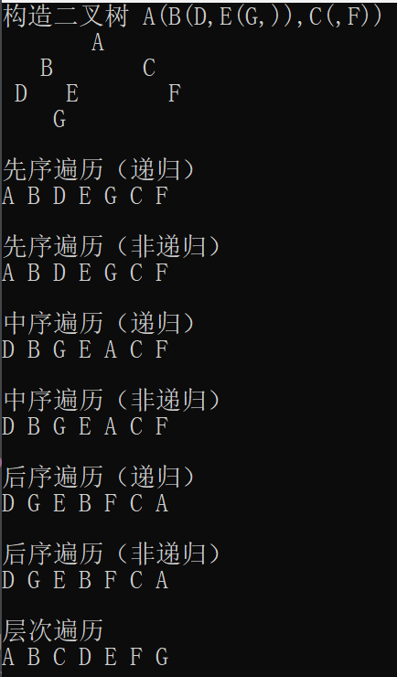

结果分析：与预期相同

3.

题目：设二叉树采用二叉链表存储，编写函数，对二叉树中每个元素值为x的结点，删除以它为根的子树，并释放相应空间。（习题集6.45）

算法思想：

1. 算法思想与设计思路

采用递归找到值为x的节点，删除这个子树并返回空指针

1. 算法复杂度分析

时间复杂度为O(N)，空间复杂度为O(logN)

1. 实现过程中遇到的问题与解决方法

没有问题

运行结果：

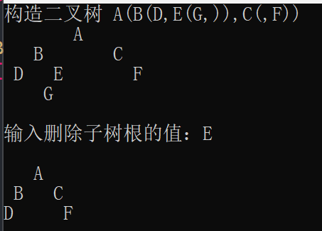

结果分析：与预期相同

4.

题目：编写函数，判断给定的二叉树是否是完全二叉树

算法思想：

1. 算法思想与设计思路

层次遍历，如果出现空节点且后续还出现非空节点的话就不是完全二叉树

1. 算法复杂度分析

时间复杂度为O(N)，空间复杂度为O(N)

1. 实现过程中遇到的问题与解决方法

没有问题

运行结果：

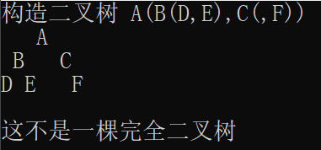

结果分析：与预期相同

5.

题目：

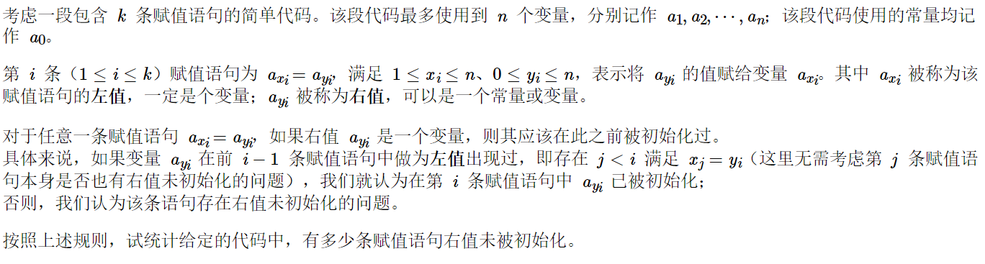

算法思想：

1. 算法思想与设计思路

使用flag数组存储之前已被初始化的变量，并根据题意初始化flag[0]=1,遍历语句并存储数据

1. 算法复杂度分析

时间复杂度为O(K)，空间复杂度为O(N)

1. 实现过程中遇到的问题与解决方法

没有问题

运行结果：

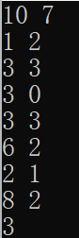

结果分析：与预期相同

附加题：

T6.42

题目：求二叉树中叶子结点的数目

算法思想：

1. 算法思想与设计思路

由递归和边界条件得到左右子树叶子节点数目，相加得到整颗树的叶子节点数目

1. 算法复杂度分析

时间复杂度为O(N)，空间复杂度为O(logN)

1. 实现过程中遇到的问题与解决方法

没有问题

运行结果：

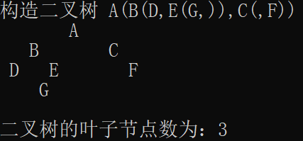

结果分析：与预期相同

T6.45与第三题相同

T6.47

题目：层次遍历

算法思想：

1. 算法思想与设计思路

层次遍历用队列存储每层

1. 算法复杂度分析

时间复杂度为O(N)，空间复杂度为O(N)

1. 实现过程中遇到的问题与解决方法

没有问题

运行结果：

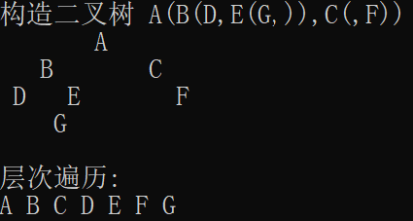

结果分析：与预期相同

二、代码行数及小结

代码行数为1179行

非递归相比于递归实现前序、中序和后序遍历更有难度，通过画图和借鉴学会了如何将递归程序改为使用栈的非递归程序